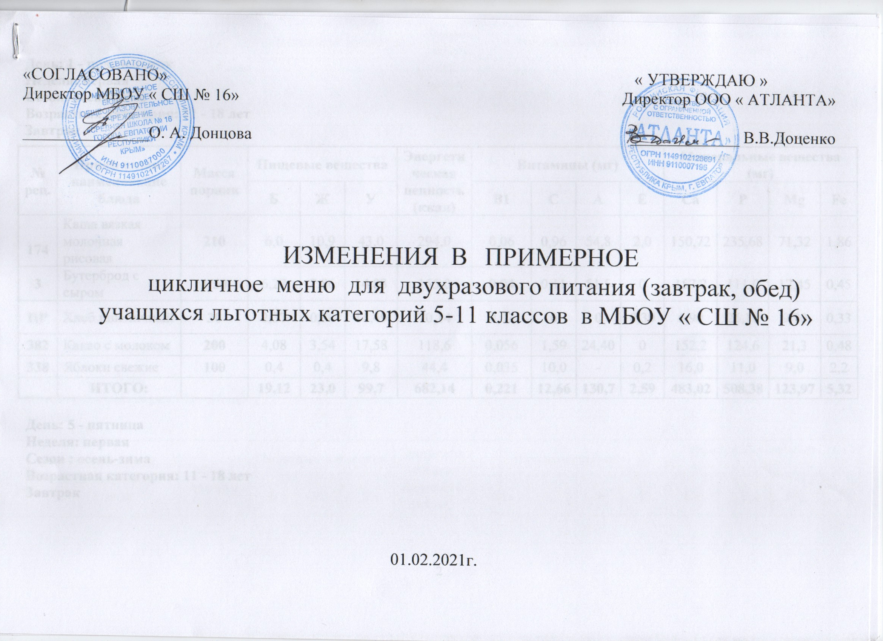

День: 1 - понедельник
Неделя: первая
Сезон: осень-зима
Возрастная категория: 11 - 18 лет
Завтрак
№ рец. | Прием пищи, наименование блюда | Масса порции | Пищевые вещества |  |  | Энергетическая ценность (ккал) | Витамины (мг) |  |  |  | Минеральные вещества (мг)
 |  |  | Б | Ж | У |  | В1 | С | А | Е | Са | Р | Mg | Fe
174 | Каша вязкая молочная рисовая | 210 | 6,0 | 10,9 | 43,0 | 294,0 | 0,06 | 0,96 | 54,8 | 2,0 | 150,72 | 235,68 | 71,32 | 1,86
3 | Бутерброд с сыром | 1/50 | 6,27 | 7,86 | 14,83 | 155,0 | 0,04 | 0,11 | 51,5 | 0 | 157,2 | 111,0 | 12,45 | 0,45
ПР | Хлеб пшеничный | 30 | 2,37 | 0,30 | 14,49 | 70,14 | 0,03 | 0 | 0 | 0,39 | 6,90 | 26,10 | 9,90 | 0,33
382 | Какао с молоком | 200 | 4,08 | 3,54 | 17,58 | 118,6 | 0,056 | 1,59 | 24,40 | 0 | 152,2 | 124,6 | 21,3 | 0,48
338 | Яблоки свежие | 100 | 0,4 | 0,4 | 9,8 | 44,4 | 0,035 | 10,0 | - | 0,2 | 16,0 | 11,0 | 9,0 | 2,2
 | ИТОГО: |  | 19,12 | 23,0 | 99,7 | 682,14 | 0,221 | 12,66 | 130,7 | 2,59 | 483,02 | 508,38 | 123,97 | 5,32

День: 5 - пятница
Неделя: первая
Сезон : осень-зима
Возрастная категория: 11 - 18 лет
Завтрак

№ рец. | Прием пищи, наименование блюда | Масса порции | Пищевые вещества |  |  | Энергетическая ценность (ккал) | Витамины (мг) |  |  |  | Минеральные вещества (мг)
 |  |  | Б | Ж | У |  | В1 | С | А | Е | Са | Р | Mg | Fe
268 | Биточки с соусом | 120 | 12,08 | 13,8 | 12,9 | 226,5 | 0,06 | 0,6 | 15,15 | 0 | 9,3 | 138,29 | 27,36 | 2,18
303 | Каша вязкая гречневая | 200 | 6,1 | 6,68 | 27,36 | 194,0 | 0,16 | 0 | 0 | 0 | 11,27 | 145,12 | 96,04 | 3,23
45 | Овощи | 100 | 1,33 | 6,08 | 8,52 | 94,12 | 0,02 | 24,4 | - | 2,31 | 43,0 | 28,32 | 16,0 | 0,52
ПР | Хлеб пшеничный | 30 | 2,37 | 0,3 | 14,49 | 70,14 | 0,03 | 0 | 0 | 0,39 | 6,9 | 26,1 | 9,9 | 0,33
386 | Ряженка | 1/200 | 5,8 | 5,0 | 8,4 | 102,00 | 0,04 | 0,6 | 40,0 | 0 | 248,0 | 184,0 | 28,0 | 0,2
338 | Яблоки свежие | 1/100 | 0,4 | 0,4 | 9,8 | 44,4 | 0,03 | 10,0 | 0 | 0,2 | 16,0 | 11,0 | 9,0 | 2,2
 | ИТОГО: |  | 28,08 | 32,26 | 81,47 | 731,16 | 0,34 | 35,6 | 55,15 | 2,9 | 334,47 | 532,83 | 186,3 | 8,66

День: 6 - понедельник
Неделя: вторая
Сезон: осень-зима
Возрастная категория: 11 - 18 лет
Завтрак
№ рец. | Прием пищи, наименование блюда | Масса порции | Пищевые вещества |  |  | Энергетическая ценность (ккал) | Витамины (мг) |  |  |  | Минеральные вещества (мг)
 |  |  | Б | Ж | У |  | В1 | С | А | Е | Са | Р | Mg | Fe
173 | Каша вязкая молочная из овсяных хлопьев | 250 | 8,31 | 13,12 | 37,63 | 303,0 | 0,18 | 0,96 | 54,8 | 0,86 | 149,62 | 234,98 | 70,82 | 1,73
ПР | Хлеб пшеничный | 30 | 2,37 | 0,30 | 14,49 | 70,14 | 0,03 | 0 | 0 | 0,39 | 6,9 | 26,1 | 9,9 | 0,33
3 | Бутерброд с сыром | 1/50 | 6,27 | 7,86 | 14,83 | 155,0 | 0,04 | 0,11 | 51,5 | 0 | 157,2 | 111,0 | 12,45 | 0,45
382 | Какао с молоком | 1/200 | 4,08 | 3,54 | 17,58 | 118,60 | 0,056 | 1,59 | 24,40 | 0 | 152,2 | 124,6 | 21,3 | 0,48
338 | Яблоки свежие | 100 | 0,4 | 0,4 | 9,8 | 44,4 | 0,035 | 10,0 | - | 0,2 | 16,0 | 11,0 | 9,0 | 2,2
 | ИТОГО: |  | 21,43 | 25,22 | 94,33 | 691,14 | 0,341 | 12,66 | 130,7 | 1,45 | 481,92 | 507,68 | 123,47 | 5,19

День: 10 - пятница
Неделя: вторая
Сезон: осень-зима
Возрастная категория: 11 - 18 лет
Завтрак
№ рец. |  | Прием пищи, наименование блюда | Масса порции | Пищевые вещества |  |  | Энергетическая ценность (ккал) | Витамины (мг) |  |  |  | Минеральные вещества (мг)
 |  |  |  | Б | Ж | У |  | В1 | С | А | Е | Са | Р | Mg | Fe
268 |  | Биточки с соусом | 120 | 12,08 | 13,8 | 12,9 | 226,5 | 0,06 | 0,6 | 15,15 | 0 | 9,3 | 138,29 | 27,36 | 2,18
312 | Пюре картофельное |  | 200 | 4,08 | 6,4 | 27,25 | 183,0 | 0,2 | 13,68 | 0 | 0,08 | 19,99 | 22,64 | 12,4 | 0,37
45 |  | Овощи | 100 | 1,995 | 9,12 | 12,78 | 141,18 | 0,03 | 36,6 | - | 3,465 | 64,5 | 42,48 | 24 | 0,78
ПР |  | Хлеб пшеничный | 60 | 4,74 | 0,6 | 28,98 | 140,28 | 0,06 | 0 | 0 | 0,78 | 13,8 | 52,2 | 19,8 | 0,66
386 |  | Ряженка | 1/200 | 5,8 | 5,0 | 8,4 | 102,00 | 0,04 | 0,6 | 40,0 | 0 | 248,0 | 184,0 | 28,0 | 0,2
 |  | ИТОГО: |  | 28,695 | 34,92 | 90,31 | 792,96 | 0,39 | 51,48 | 55,15 | 4,325 | 355,59 | 439,61 | 111,56 | 4,19

Наименование сборника рецептур:
Сборник рецептур на продукцию для обучающихся во всех образовательных учреждениях / Под ред. М. П.Могильного и
В.А. Тутельяна . – М.: Де Ли принт,2011.-544с.

Директор ООО «АТЛАНТА » В.В.Доценко

